Università degli Studi di Pavia
Corso di Ingegneria del Software
Documento di Progettazione
PM_Collegio v2 : Sistema di gestione prenotazioni camere
per collegi universitari
Diagrammi UML e diagramma ER del livello di persistenza
Progetto | PM_Collegio v2
Autore | Giresse Kengne
Versione documento | 1.0
Data | 11 giugno 2026
Documenti correlati | SPECIFICA_REQUISITI.pdf (SRS v1.0)

1. Introduzione
Questo documento raccoglie la documentazione di progettazione del sistema PM_Collegio v2 : l'architettura, i diagrammi UML (casi d'uso, classi, sequenza, stati) e il diagramma ER del livello di persistenza. Completa la Specifica dei Requisiti (SRS) : dove la SRS dice cosa il sistema deve fare, questo documento descrive come è strutturato per farlo.
I diagrammi sono stati ricavati dal codice sorgente del progetto (package it.collegio.*) e dallo schema MySQL di riferimento ; ogni identificativo di requisito citato (RF-n, RNF-n, RI-n) rimanda alla SRS versione 1.0.
1.1 Contenuto
- Cap. 2 : architettura a strati MVC + DAO + DTO (diagramma dei package).
- Cap. 3 : diagramma dei casi d'uso, con attori AS, AC, AR, U.
- Cap. 4 : diagrammi delle classi (modello di dominio compatto + spaccato MVC del sottosistema Fatture).
- Cap. 5 : diagrammi di sequenza dei quattro flussi chiave (login, check-in, check-out, pagamento).
- Cap. 6 : diagrammi di stato di Reservation, Fattura e Room.
- Cap. 7 : progettazione della persistenza, diagramma ER e tabella delle relazioni.
- Cap. 8 : tracciabilità dei diagrammi verso i requisiti.
2. Architettura del sistema
PM_Collegio v2 adotta un'architettura a strati ispirata al pattern MVC, integrata con DAO per l'accesso ai dati e DTO per il trasporto di dati joinati. La regola fondamentale (RNF-1) è la direzione delle dipendenze : una View non parla mai con il database, ma solo con un Controller ; il Controller orchestra i DAO ; solo i DAO eseguono SQL, prelevando le query da QueryContainer (RNF-2).
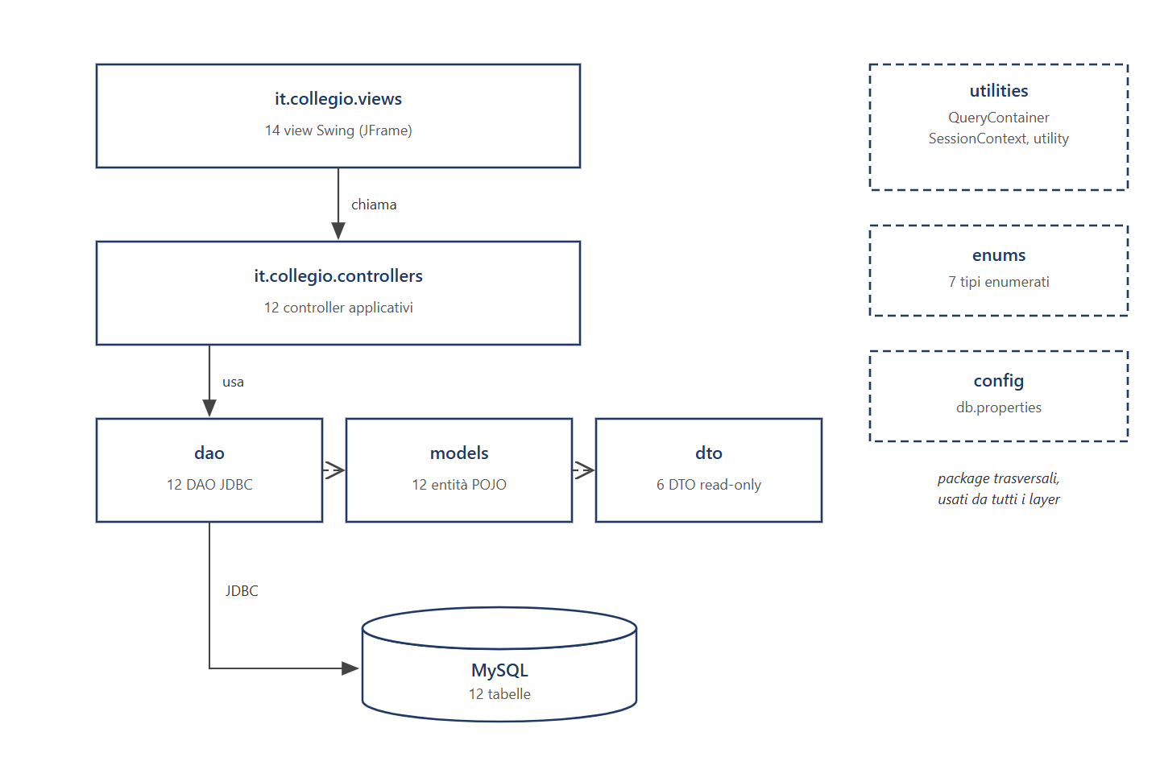
Fig. 2.1 : diagramma dei package, con la direzione delle dipendenze tra layer.
I package utilities, enums e config sono trasversali : QueryContainer centralizza le query SQL, SessionContext mantiene lo stato della sessione corrente, i tipi enumerati codificano gli stati del dominio (camera, prenotazione, fattura, utente), db.properties esternalizza le credenziali (RNF-8, letto da DatabaseConnection all'avvio).

3. Diagramma dei casi d'uso
Gli attori sono i quattro ruoli del sistema : Cliente (U), Receptionist (AR), Admin committente (AC), Admin di sistema (AS). La generalizzazione AS → AC indica che l'admin di sistema può svolgere tutte le operazioni dell'admin committente, su qualunque committente.
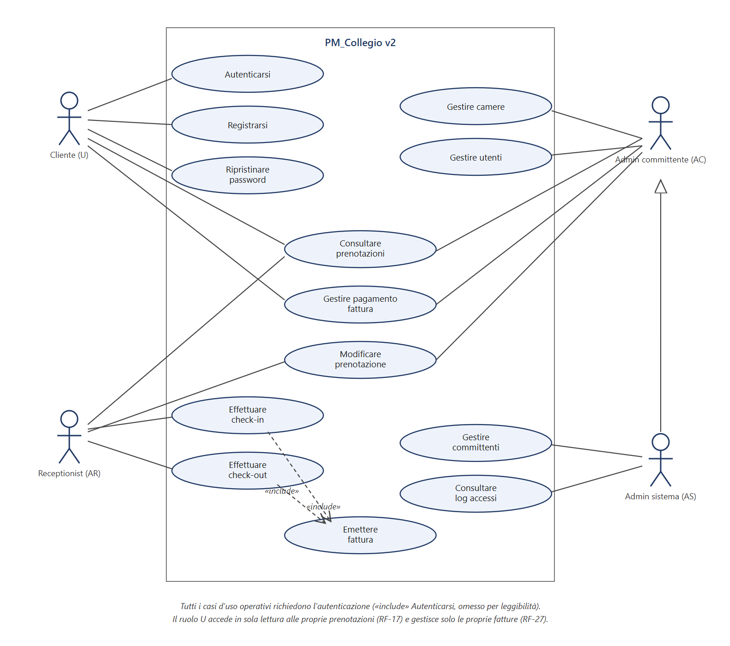
Fig. 3.1 : diagramma dei casi d'uso. Il check-in e il check-out includono l'emissione della fattura (RF-21, RF-26).

3.1 Matrice attori / casi d'uso
Caso d'uso | U | AR | AC | AS | Requisiti
Autenticarsi (login / logout) | ✓ | ✓ | ✓ | ✓ | RF-1 … RF-6
Registrarsi | ✓ |  |  |  | RF-7 … RF-10
Ripristinare password | ✓ | ✓ | ✓ | ✓ | RF-11
Consultare prenotazioni | ✓ (proprie, sola lettura) | ✓ | ✓ | (✓ via AC) | RF-12 … RF-14, RF-17
Modificare prenotazione (con storico) |  | ✓ | ✓ | (✓ via AC) | RF-15, RF-16
Effettuare check-in |  | ✓ |  |  | RF-19 … RF-22
Effettuare check-out |  | ✓ |  |  | RF-23 … RF-26
Gestire pagamento fattura (paga / annulla) | ✓ (proprie) |  | ✓ | (✓ via AC) | RF-27 … RF-30
Gestire camere |  |  | ✓ | (✓ via AC) | RF-31
Gestire utenti |  |  | ✓ | (✓ via AC) | RF-32
Gestire committenti |  |  |  | ✓ | RF-33
Consultare log accessi |  |  |  | ✓ | RF-35
La visibilità delle funzioni in interfaccia è governata da configureButtonsForRole() nella HomeView (RF-36) ; i filtri dati per il ruolo U sono applicati server-side nelle query (RNF-7).

4. Diagrammi delle classi
4.1 Modello di dominio (vista compatta)
Le 12 classi del package it.collegio.models sono POJO in corrispondenza 1:1 con le tabelle del database (RNF-3). La vista è compatta : il dettaglio degli attributi è nel diagramma ER del Cap. 7.
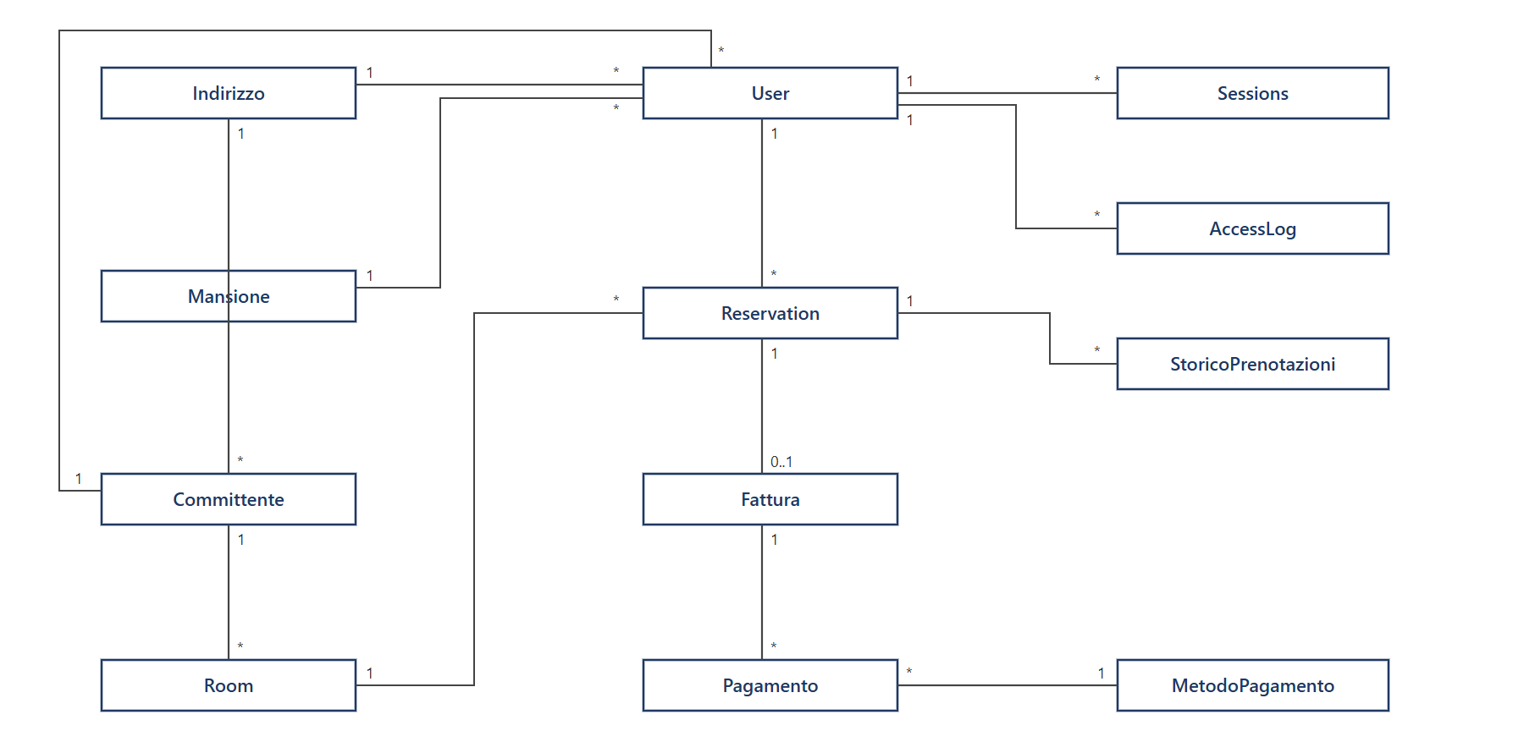
Fig. 4.1 : modello di dominio. Per leggibilità sono omesse le associazioni multi-committenza di Room, Reservation e Sessions verso Committente, Sessions verso Mansione, StoricoPrenotazioni verso User e il ruolo «gestore» di Committente verso User : sono tutte riportate nel diagramma ER (Fig. 7.1).
4.2 Spaccato MVC : il sottosistema Fatture
Lo spaccato mostra come un sottosistema attraversa i layer : due view condividono lo stesso controller, che orchestra tre DAO ; i dati joinati viaggiano nel DTO FatturaDettaglio, che include reservationStato per la regola di pagabilità combinata (RF-30).
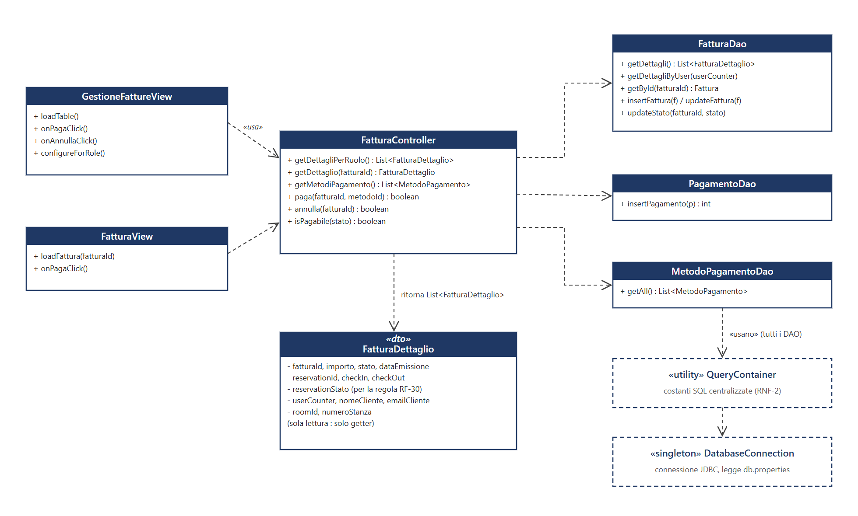
Fig. 4.2 : spaccato del sottosistema Fatture. I DAO costruiscono i DTO dai ResultSet delle query joinate ; lo stesso schema (View → Controller → DAO → DTO) si ripete in tutti i sottosistemi.
5. Diagrammi di sequenza
5.1 Login (RF-1 … RF-5)
Il login è il flusso più articolato : valida le credenziali, verifica lo stato dell'account, registra l'accesso, crea la sessione con scadenza a 8 ore e popola il contesto applicativo.
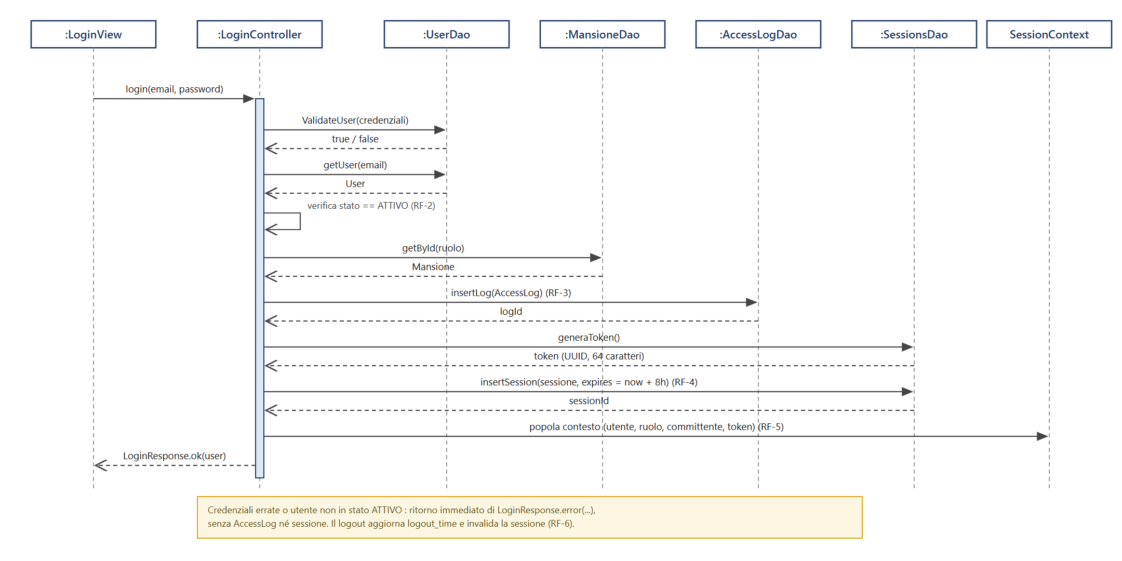
Fig. 5.1 : sequenza del login (LoginController.login).
5.2 Check-in (RF-19 … RF-22)
Il check-in è una transazione a tre passi : prenotazione, fattura iniziale a importo zero, occupazione della camera. Il frame indica il confine transazionale (RNF-5).
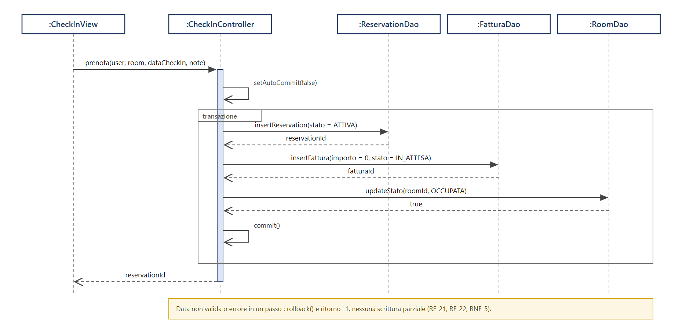
Fig. 5.2 : sequenza del check-in transazionale (CheckInController.prenota).
5.3 Check-out (RF-23 … RF-26)
Il check-out avviene in due tempi : prima l'anteprima con il calcolo server-side dell'importo, poi la conferma che esegue la transazione di chiusura.
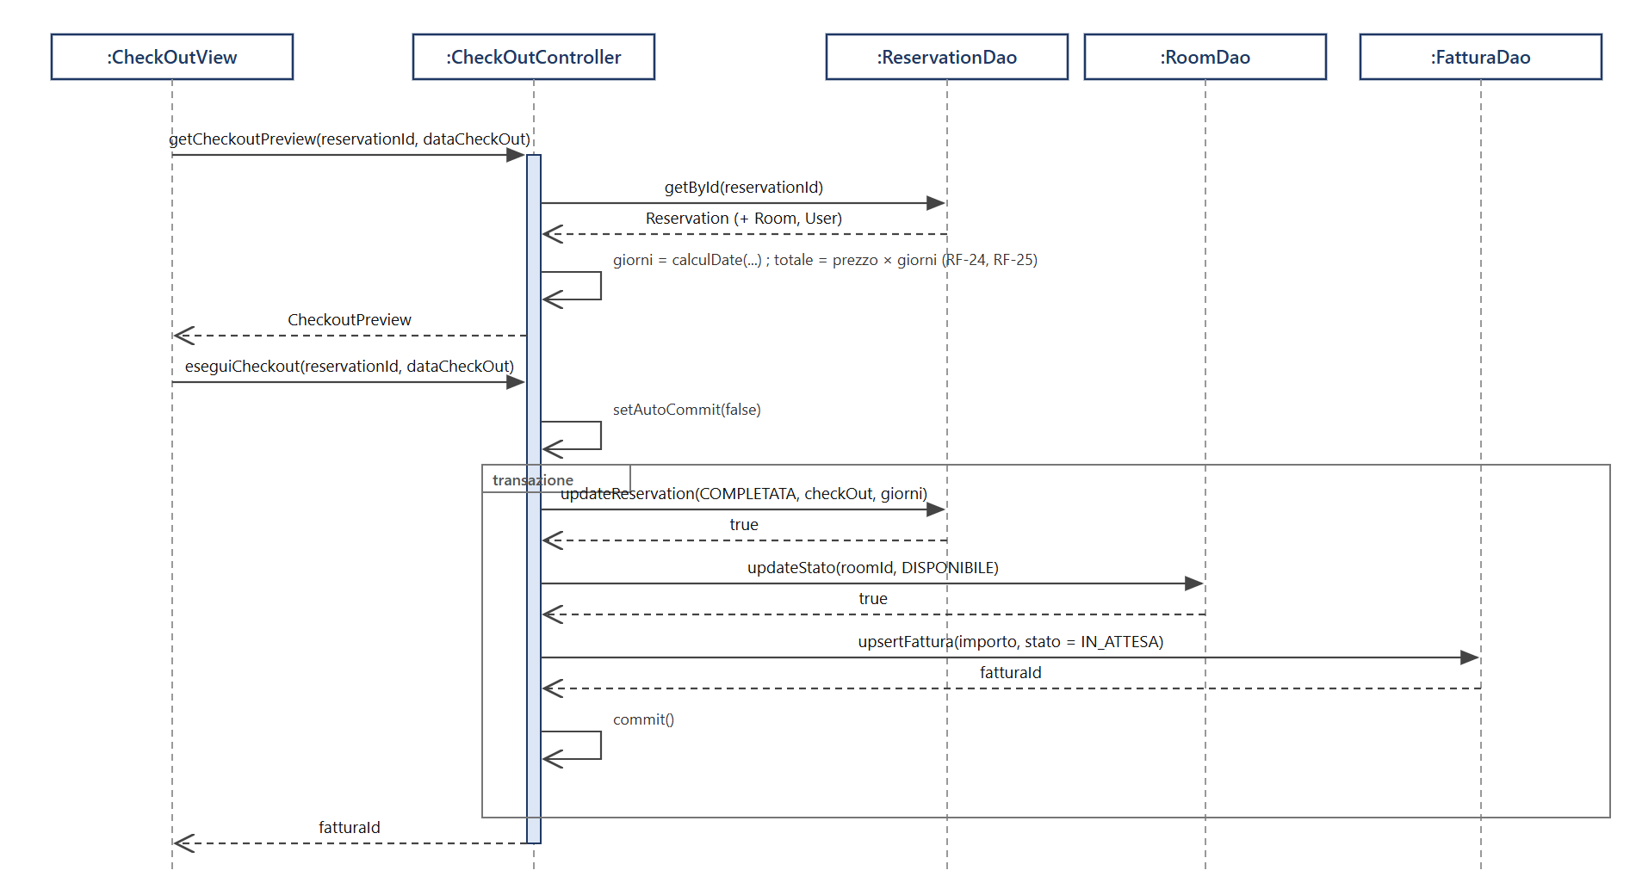
Fig. 5.3 : sequenza del check-out (CheckOutController). L'upsert aggiorna la fattura creata al check-in, o ne crea una nuova se assente.
5.4 Pagamento fattura (RF-28, RF-30)
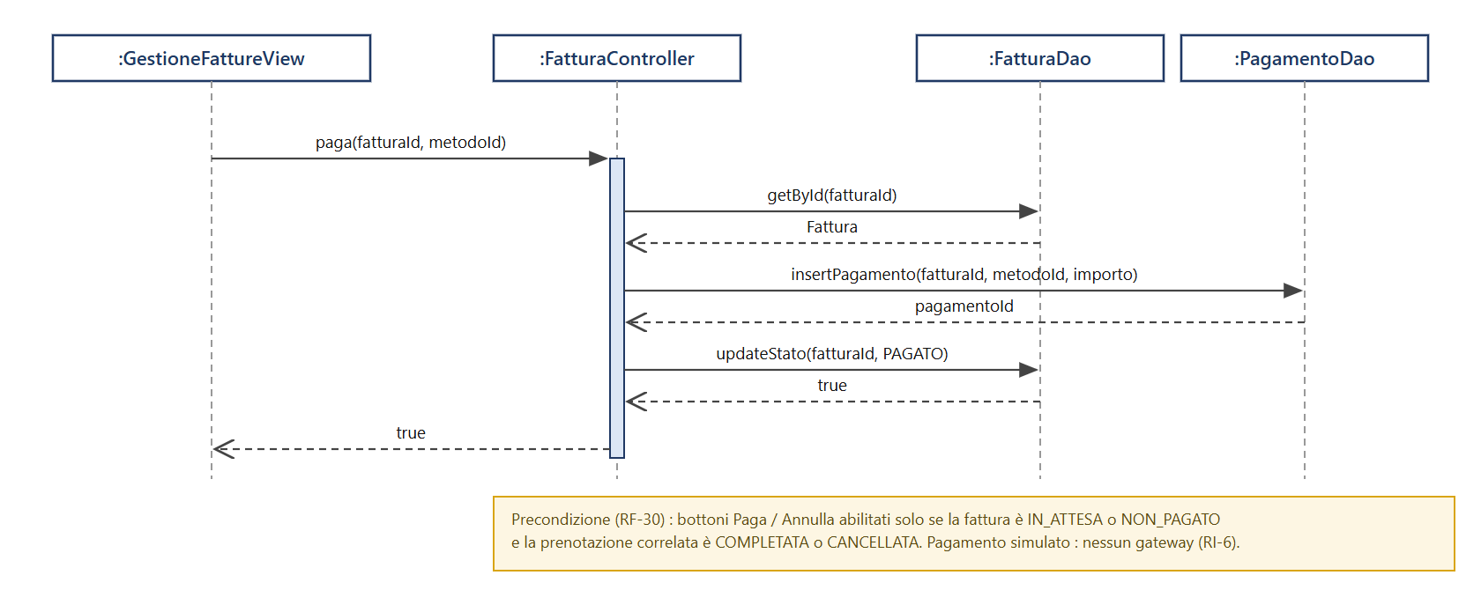
Fig. 5.4 : sequenza del pagamento simulato (FatturaController.paga).

6. Diagrammi di stato
Le tre macchine a stati del dominio corrispondono ai campi ENUM dello schema : sono gli stati che i flussi dei capitoli precedenti leggono e modificano. Nessuna transizione avviene fuori da quelle mostrate.
6.1 Reservation (status)
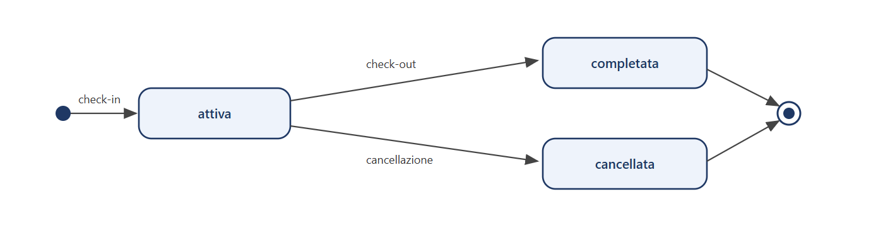
Fig. 6.1 : ciclo di vita di una prenotazione. La modifica date (RF-15, RF-16) non cambia lo stato : agisce solo su una prenotazione attiva e traccia in StoricoPrenotazioni.
6.2 Fattura (stato)
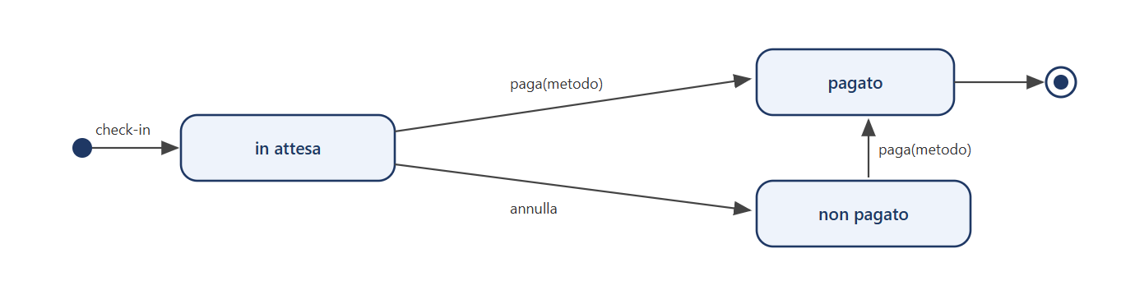
Fig. 6.2 : ciclo di vita di una fattura. Le transizioni paga / annulla sono soggette alla regola combinata RF-30 ; il check-out riporta la fattura a «in attesa» con l'importo ricalcolato.
6.3 Room (stato)
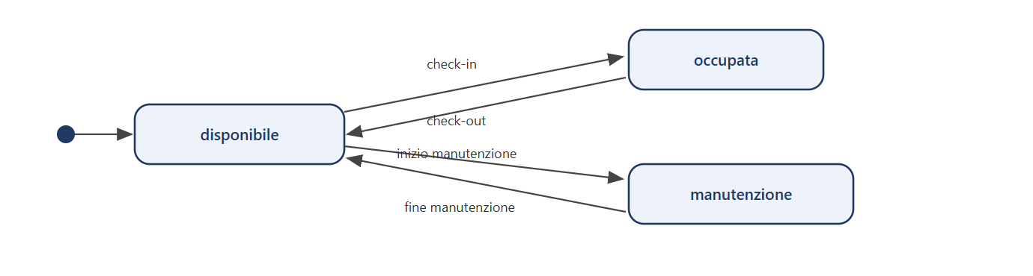
Fig. 6.3 : stati di una camera. Solo le camere disponibili compaiono nella lista del check-in (RF-19) ; le transizioni di manutenzione avvengono da ManageRoom (RF-31).

7. Progettazione della persistenza : diagramma ER
Il livello di persistenza è un database MySQL con 12 tabelle. Il diagramma riporta tutte le entità con chiavi primarie (sottolineate), chiavi esterne (corsivo, FK) e le relazioni con cardinalità. Le colonne ENUM corrispondono alle macchine a stati del Cap. 6.
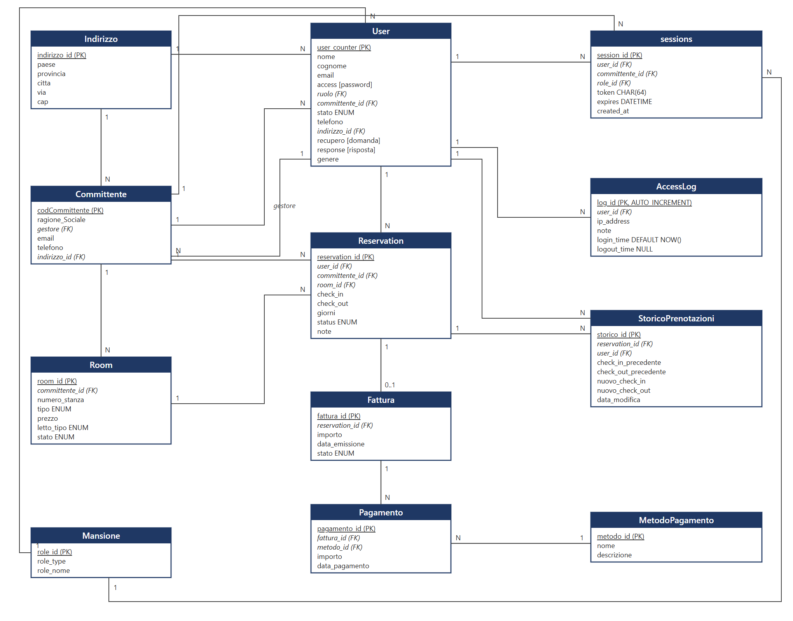
Fig. 7.1 : diagramma ER del livello di persistenza (notazione relazionale, PK sottolineate, FK in corsivo).

7.1 Tabella delle relazioni
Relazione (N : 1) | Chiave esterna | Significato
User → Mansione | User.ruolo | Ogni utente ha esattamente un ruolo (AS, AC, AR, U)
User → Committente | User.committente_id | Ogni utente appartiene a un collegio
User → Indirizzo | User.indirizzo_id | Indirizzo anagrafico dell'utente
Committente → Indirizzo | Committente.indirizzo_id | Sede del collegio
Committente → User | Committente.gestore | Utente gestore del collegio (relazione 1 : N invertita)
Room → Committente | Room.committente_id | Ogni camera appartiene a un collegio (multi-committenza, RNF-17)
Reservation → User / Room / Committente | user_id, room_id, committente_id | Una prenotazione lega un cliente a una camera di un collegio
Fattura → Reservation | Fattura.reservation_id | Una fattura per prenotazione (0..1, creata al check-in, aggiornata al check-out)
Pagamento → Fattura / MetodoPagamento | fattura_id, metodo_id | Pagamento simulato con metodo scelto (RF-28)
AccessLog → User | AccessLog.user_id | Audit degli accessi (RF-3, RNF-11)
sessions → User / Committente / Mansione | user_id, committente_id, role_id | Sessione applicativa con token e scadenza (RF-4, RNF-9)
StoricoPrenotazioni → Reservation / User | reservation_id, user_id | Audit delle modifiche alle prenotazioni (RF-16)
7.2 Note di progettazione della persistenza
- Chiave applicativa : User.user_counter è VARCHAR(100) nel formato XXX{id}{NOME}, generata da UserDao.generateUniqueCounter() con retry su collisione (RF-10). Non è un AUTO_INCREMENT.
- ENUM ↔ enums Java : le colonne ENUM di MySQL (stato camera, prenotazione, fattura, utente) sono mappate 1:1 sui tipi del package it.collegio.enums ; la conversione avviene nei DAO.
- Vincolo logico fattura : la relazione Fattura-Reservation è 0..1 applicativa, garantita dall'upsert del check-out, non da un vincolo UNIQUE sul DB.
- Multi-committenza : committente_id è presente su User, Room, Reservation e sessions (RNF-17) ; l'esercizio attuale usa il solo committente 1 (VG-4).
- Credenziali : i parametri di connessione vivono in db.properties fuori dal repository (RNF-8) ; DatabaseConnection li carica dal classpath in un blocco statico.
- Dati di seed : lo script DDL include mansioni, indirizzi, committente 1, utenti e metodi di pagamento, presupposti dal sistema al primo avvio (P-2 … P-5 della SRS).
8. Tracciabilità dei diagrammi
Diagramma | Copre i requisiti | Componenti rappresentati
Fig. 2.1 Package | RNF-1 … RNF-4, RNF-8 | Struttura dei package it.collegio.*
Fig. 3.1 Casi d'uso | RF-1 … RF-36 (vista d'insieme), RF-36 | Attori e funzionalità
Fig. 4.1 Classi (dominio) | RNF-3 | Package models
Fig. 4.2 Classi (slice Fatture) | RF-27 … RF-30, RNF-1, RNF-2 | FatturaController, FatturaDao, PagamentoDao, MetodoPagamentoDao, FatturaDettaglio
Fig. 5.1 Sequenza login | RF-1 … RF-6, RNF-5 | LoginController e DAO collegati
Fig. 5.2 Sequenza check-in | RF-19 … RF-22, RNF-5 | CheckInController
Fig. 5.3 Sequenza check-out | RF-23 … RF-26, RNF-5, RNF-6 | CheckOutController
Fig. 5.4 Sequenza pagamento | RF-28 … RF-30 | FatturaController
Fig. 6.1 … 6.3 Stati | RF-21, RF-26, RF-28 … RF-31 | Enums ReservationStatus, FatturaStatus, RoomStatus
Fig. 7.1 ER | RNF-17, RF-3, RF-4, RF-16 | Le 12 tabelle MySQL
Il documento di progettazione è coerente con la SRS v1.0 e con il codice del repository PM_Collegiov2 alla data dell'11 giugno 2026.

